常见的化学合成材料
【考点29】常见的化学合成材料
一、基本考点
考点1．有机化合物、无机化合物
（1）定义：含碳元素的化合物叫做有机化合物，简称有机物。如乙醇、甲烷等，不含碳元素的化合物称为无机化合物，简称无机物，如MnO₂、P₂O₅、NaOH等。CO、CO₂以及碳酸盐等物质虽然也含碳元素，但是它们的组成和性质跟无机物相似，因此它们为无机化合物。（2）一般特点；大多数有机化合物难溶于水、熔点低，受热易分解、容易燃烧、不易导电等。（3）有机高分子化合物：相对分子质量非常大的有机化合物，通常被称为有机高分子化合物。淀粉、纤维素、蛋白质、天然橡胶等都是有机高分子化合物。
考点2．常见的合成纤维、塑料、合成橡胶及其应用
（1）有机高分子化合物的结构特点和主要性质：高分子化合物是由小分子聚合而成的，当小分子连接构成分子时，有的形成很长的链状，有的由链状结成网状。链状结构的高分子材料具有热塑性。有些网状结构的高分子材料一经加工成型就不会受热熔化，因而具有热固性。（2）塑料、合成纤维和合成橡胶都属于合成有机高分子材料，它们的相对分子质量很大。（3）塑料可以分为热塑性塑料和热固性塑料。链状结构的高分子材料一般具有热塑性，网状结构的高分子材料一般具有热固性。（4）纤维有天然纤维和合成纤维。天然纤维如棉、羊毛等；合成纤维如涤纶、锦纶、腈纶等。（5）合成橡胶与天然橡胶相比，具有高弹性、绝缘性、耐油和耐高温等性能。
考点3．使用合成材料对人和环境的影响
（1）废弃塑料对环境的影响：大部分塑料在自然环境中很难降解，长期堆积会破坏土壤，污染地下水，危害海洋生物的生存；而且如果焚烧含氯塑料会产生有毒的氯化氢气体，从而对空气造成污染。（2）防止白色污染的措施：减少使用不必要的塑料制品，如用布袋代替塑料袋等。重复使用某些塑料制品如塑料袋、塑料盒等；使用一些新型的、可降解的塑料，如微生物降解塑料和光降解塑料等；回收各种废弃塑料。
二、能力与综合考点
考点4．新材料的开发与社会发展的密切关系（拓展考点）[来源:学*科*网Z*X*X*K]
近年来，为了解决使用合成材料带来的环境问题，新型有机合成材料逐渐向对环境友好的方向发展。
目前，人们研制出了许多新型有机合成材料，如具有光、电、磁等特殊功能的合成材料、隐身材料和复合材料等。这些新型材料在许多领域具有广泛的应用前景，它们的发展必将对人类的生活和社会进步产生深远的影响。
一、选择题
1.（10，娄底10）随着科学技术的进步，我们的生活水平大大提高，同时也产生了一些新的问题。下列做法中错误的是
A．为减少大气污染，火力发电厂应采取加高烟囟的办法
B．回收废旧电池，既可节约金属资源又可减少环境污染
C．为减少水污染，工业废水和生活污水一定要处理达标后再排放
D．使用可降解塑料代替传统塑料，有利于减轻“白色污染”

2.（10揭阳）12．对以下实验的实验现象描述，正确的是
A． 铁在空气中燃烧火星四射，生成黑色固体
B．将硫酸铜溶液氢氧化钠溶液混合，产生红褐色沉淀
C．分别点燃一小块纯棉纤维和羊毛纤维，都能产生了烧焦羽毛的气味
D．把点燃的木条伸入盛有二氧化碳的集气瓶中，木条熄灭
3.（10龙岩市4）．分类法是一种行之有效、简单易行的科学方法。某同学用下表所示的形式对所学物质进行分类（甲与乙、丙是包含关系）。下列分类中不正确的是

选项 | A | B | C | D
甲 | 氧单质 | 构成物质微粒 | 有机化合物[来源:Z.xx.k.Com] | 常见的碱
乙、丙 | 氧气、臭氧 | 分子、原子 | 甲烷、乙醇 | 烧碱、纯碱

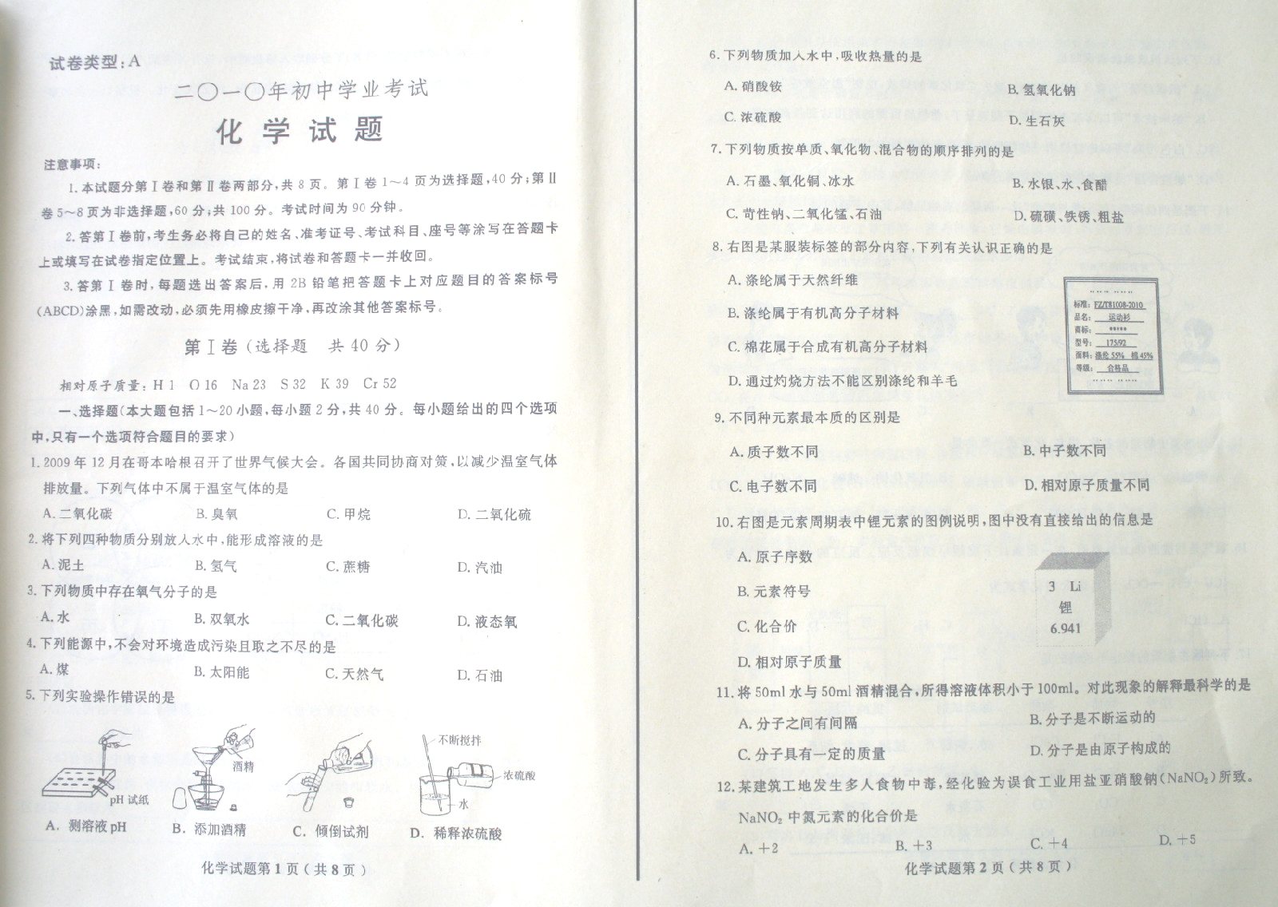
4.（10日照8）右图是某服装标签的部分内容，下列有关认识正确的是
A.涤纶属于天然纤维
B.涤纶属于有机高分子材料
C.棉花属于合成有机高分子材料
D.通过灼烧方法不能区别涤纶和羊毛

5（10日照13）下列认识或做法错误的是
A.“低碳经济”的含义是节约能源，减少二氧化碳的排放，控制“温室效应”
B.“纳米技术”可以实现直接用原子制造分子，使物质资源的利用达到最高水平
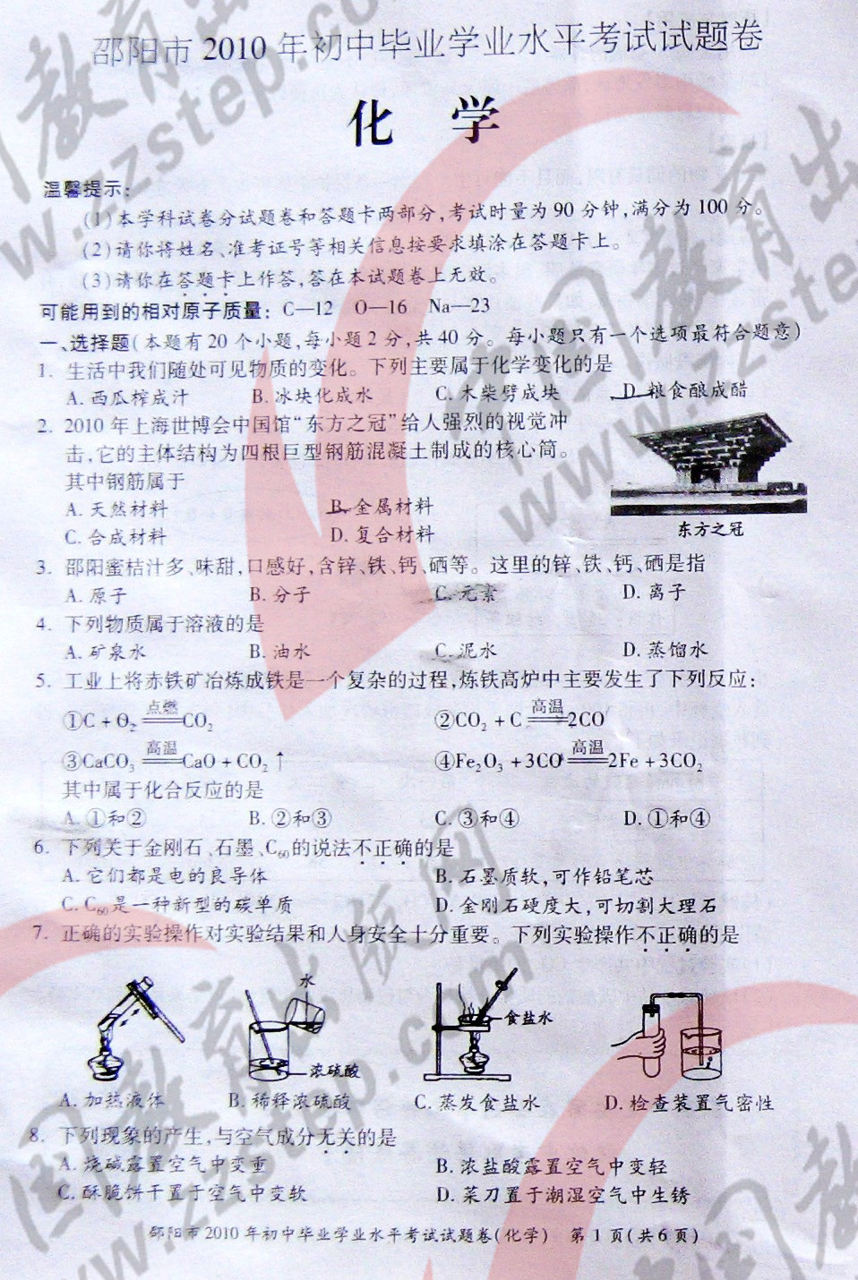
C．“白色污染”可以通过一些新型的、可降解的塑料加以控制
D.“绿色食品”是不含任何化学物质的食品
6.（10邵阳2）2010年上海世博会中国馆“东方之冠”给人强烈的视觉冲击，它的主题结构为四根巨型钢筋混凝土制成的核心筒。其中钢金属于
A.天然材料 B.金属材料 Ｃ．合成材料 D.复合材料
7．(10邵阳15)合成材料的使用给人们带来了方便，但是它们的废弃物也带来了环境问题，特别是废弃塑料带来的“白色污染”更为严重，废弃塑料的回收和利用显得非常重要。下列属于塑料制品回收标志的是
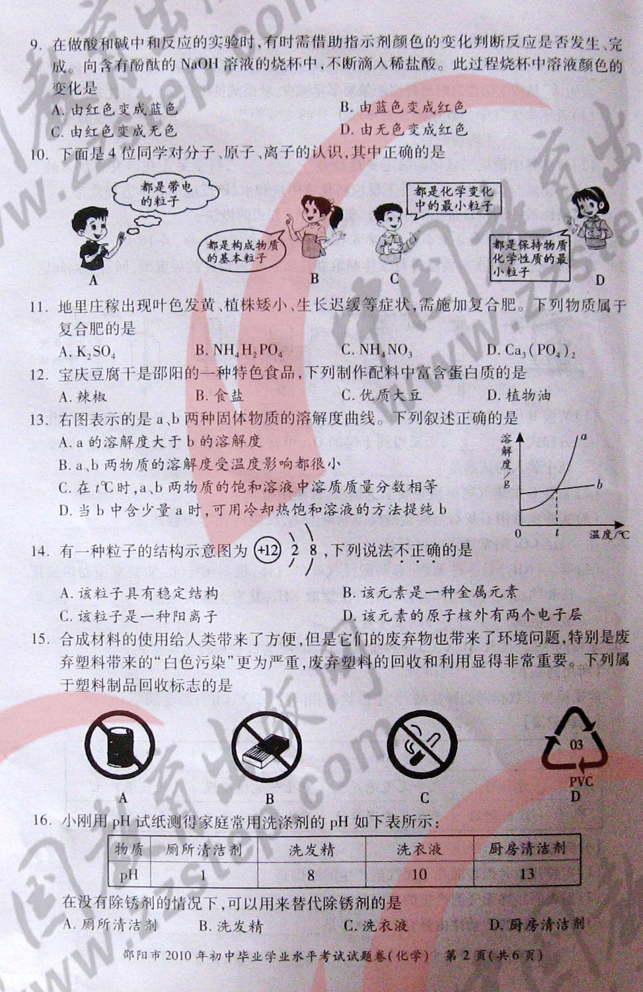
8.（2010·辽宁鞍山，10）科学发展观要求在经济建设中保护生态环境。下列做法错误的是
A．设计绿色化学工艺，使原料中的原子100％转移到产物中
B．将垃圾分类回收后用于发电，并将尾气无害化处理后排放
C．将污染较大的企业全部迁到无人海岛，以减少对城市的污染
D．提高工业污水和生活污水的处理标准，减少污染物排放总量
9.化学使世界变得更加绚丽多彩，社会的文明和进步离不开化学，下列事实与化学无关的是
A．发展低碳经济，保护环境 B．日环食、日偏食的产生
C．开发新能源，研制新材料 D．药物和保健品的研制
10.（10徐州14）从化学角度看，下列叙述正确的是
A 海水晒盐属于化学变化 B 电动车充电是化学能转变为电能
C 不锈钢属于复合材料 D 燃油以雾状喷出有利于完全燃烧
11. （10徐州16）实验是化学的最高法庭，下列有关实验的叙述符合事实的是
A 灼烧闻气味能鉴别棉花和羊毛
B 硝酸铵溶于水后温度升高
C 有放热现象的反应一定是中和反应
D 明矾可以区分硬水和软水
12.（10无锡22）“垃圾是放错地方的资源”。某课外活动小组利用双休日到废品回收站进行社会实践活动。下面是4位同学对一些废品按其主要成分进行的分类，其中错误的是
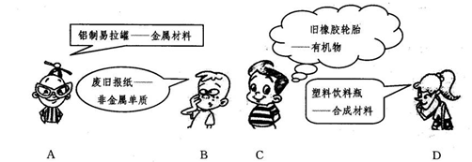
B
13（10无锡23）下列是小强同学设计的“家庭小实验”方案，其中可行的是
A．用加热的方法修补电木等热固性塑料
B将铅笔芯粉末放入锁芯，使锁开启更灵活
洗涤说明  - 小心手洗  - 不可氯漂  - 蒸汽熨烫  - 常规干洗  - 悬挂晾干 | 规格：165/88A
洗涤说明  - 小心手洗  - 不可氯漂  - 蒸汽熨烫  - 常规干洗  - 悬挂晾干 | 货号：
面料：  羊毛 100﹪ | 里料：  棉 100﹪
C用实验室里的柠檬酸酸和小苏打等自制汽水并饮用
D．用小卵石、石英沙、活性炭等用品制作家庭简易净水器
14.（10成都5）右图是某服装标签，仔细阅读后可知（ ）
A. 该服装不可水洗
B. 熨烫时温度越低越好
C. 该服装面料为天然纤维
D．市售洗涤剂均可使用

15.【10桂林7】
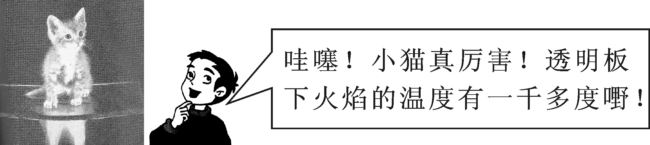
原来,制作透明板的材料是特殊的

A.金属材料 B.天然纤维 C.合成材料 D.天然橡胶
16.【10福建宁德3．】群众利益无小事，食品安全是大事。下列做法对人体健康有害的是
A.食品包装时充氮以防腐 B.用甲醛溶液浸泡海产品
C.食盐腌渍蔬菜、鱼、肉等 D.用袋装生石灰作饼干类食品的干燥剂
17.【10乌鲁木齐市】6．下列说法正确的是
A.保持氧气化学性质的粒子是氧原子 B.原子的最外层电子数决定元素的种类
C.多食水果和蔬菜能补充维生素 D.用甲醛溶液浸泡海产品以防其变质
18.【10乌鲁木齐市】7．下列说法中，你认为不科学的是
A.食用加碘食盐可防治碘缺乏病 B.用燃烧的方法区分棉纤维和羊毛纤维
C.多食水果和荒菜能补充维生素 D.用甲醛溶液浸泡海产品以防其变质
19.（2010·辽宁鞍山，10）科学发展观要求在经济建设中保护生态环境。下列做法错误的是
A．设计绿色化学工艺，使原料中的原子100％转移到产物中
B．将垃圾分类回收后用于发电，并将尾气无害化处理后排放
C．将污染较大的企业全部迁到无人海岛，以减少对城市的污染
D．提高工业污水和生活污水的处理标准，减少污染物排放总量
20.（2010·山东莱芜，1）化学使世界变得更加绚丽多彩，社会的文明和进步离不开化学，下列事实与化学无关的是
A．发展低碳经济，保护环境 B．日环食、日偏食的产生
C．开发新能源，研制新材料 D．药物和保健品的研制
21.（2010·甘肃兰州，8）“转变传统观念，推行低碳生活”的主题旨在倡导节约能源和利用清洁能源，减少温室
气体二氧化碳的排放。下列措施①少用煤作燃料；②减少使用私家车次数、多乘公交车
或骑自行车；③废旧电池回收再利用；④开发新能源如太阳能；⑤焚烧废旧塑料可解决
“白色污染”中符合该主题的有效措施是
A．①②④ B．①②③⑤ C．①③④ D．①②③④
22.(10哈尔滨1).2010年6月6日，哈尔滨之夏旅游文化节暨松花江滨水游开幕式在松花江上举行，即日起许多彩船正式开始运行。下列有关认识不正确的是（ ）
A.该活动能促进经济和旅游业的发展
B.制作彩船的钢材属于合成材料
C.制作彩船使用了可重复使用的板块，体现了环保理念
D.在铺设用电线路是，既要考虑安全问题，有要考虑节约资源
23.（10哈尔滨3）.日常生活中下列做法不正确的是（ ）
A.废旧电池集中回收处理 B.用聚乙烯塑料袋盛装食品
C.用加热煮沸的方法将硬水软化 D.家里发生火灾时立即躲在衣柜里等待救援
24.（10大连46）.下列说法中，错误的是 （ ）
A.羊毛属于天然纤维 B .尼龙衣料比纯棉衣料透气性好
C.合成橡胶可用于制作汽车轮胎 D.大量使用塑料制品易造成白色污染
25.（10宁夏4）．下列对物质的分类存在错误的是………………………………（ ）
A.空气、石油、生铁都属于混合物 B.塑料、包装泡沫、棉布都属于合成材料
C.蚕丝、羊毛、羽绒都属于天然材料 D.甲烷、乙醇、葡萄糖都属于有机化合物

二、填空简答题题
1.（10福建省晋江17.)（8分）“垃圾是放错位的资源”。晋江垃圾焚烧发电厂通过燃烧垃圾发电，将垃圾成为再生新能源。
（1）垃圾被送入发电车间前首先要除去一些不能燃烧的物质。下列垃圾中的物质必须去除的是 （填序号）。
A.碎玻璃 B.废纸屑 C.干电池
（2）垃圾焚烧发电与直接堆放或填埋相比较带来的优点有 （写出一点即可）。
（3）“垃圾是放错位的资源”。下列各图标中属于物品回收标志的是 （填序号）。
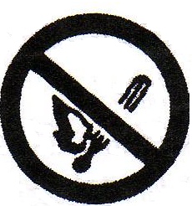
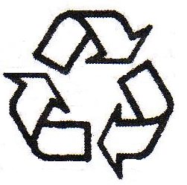
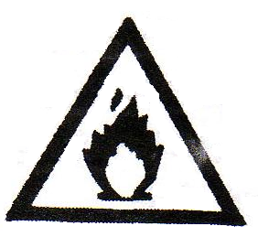

A B C
（4）生活垃圾还可用于生产沼气（主要成分甲烷：CH₄），沼气的主要成分属于
（选填“有机物”或“无机物”）。沼气燃烧可用于供热或发电，其完全燃烧的化学方程式为
。
- A、C┄┄（选对1个得1分，多选不得分，共2分）（2）节约土地（或保护环境等）┄（2分）（3）B┄
- （4）有机物┄┄┄（1
点燃
分）CH₄ + 2O₂ CO₂ + 2H₂O┄┄（2分）
2.（10肇庆市）15．（4分）现有以下常见的物质： A．淀粉、B．小苏打、C．稀盐酸、D．活性炭、E．石灰石。请按要求填空（填字母）：
（1）能吸附冰箱的异味的是 ； （2）使碘水变蓝色的是 ；
（3）蒸馒头时常用到的物质是 ； （4）可用于金属表面除锈的是 。
15．（4分）（1）D （2）A （3）B （4）C
3.（10肇庆市）16.（3分）右下图所示为上海世博会吉祥物“海宝”毛绒玩具。请回答：
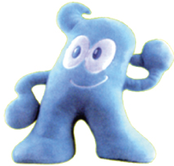
（1）图中两种材料中，属于合成纤维的是_______________；
面 料：
纯羊毛
内充物：聚酯纤维
与天然纤维相比，合成纤维的缺点之一是 （填一点）。
（2）聚酯纤维仅由C、H、O三种元素组成，则其在空气中完全
燃烧的产物有H₂O和______（写化学式）。
16.（3分）（1）聚酯纤维 吸湿性差（或透气性差、或更易燃烧等其他合理答案亦可）
（2）CO₂

4.（10南京市）24．(5分)2010年上海世博会的主题是“城市，让生活更美好”。
(1)在世博会中应用了下列技术，其中能有效实现“节能环保”的是 ▲ 。
A．采用水循环为场馆降温B．用竹、藤等天然材料建造场馆c．构建生态绿化墙面
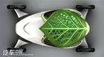
(2)由上汽集团自主研发的“叶子”概念车(如右图所示)在中国馆低碳区展出，该车顶部的“大叶子”是一部光电转化器，把 ▲ 能转化为电能。
(3)南京云锦在世博会亮相，织造云锦的传统材料之一是蚕丝。
蚕丝与羊毛、棉花一样，都属于 ▲ 纤维(选填“天然”
或“合成”)。
- 世博园区内有许多饮水台，可取水直接饮用。其中的饮用水处理步骤如下图所示；
水厂原水
①炭罐
（内含颗粒活性碳）
②超滤膜
③紫外灯管照射
饮水台饮用水
直饮水机

步骤①对应的作用是 ▲ (填字母．下同)，步骤③对应的作用是 ▲ 。
A．杀菌消毒 B．吸附杂质
24．(本题共5分，每空1分)
(1)ABC (2)光(或太阳) (3)天然 (4)B A

5.（10陕西）16．(每空l分，共3分)Ⅰ、Ⅱ两小题只选做一题，如果两题全做。只按l题计分。
Ⅰ．为改善学生营养状况，增强学生体质，我省从2009年9月1日起，启动了“蛋奶工程”。
(1)牛奶、鸡蛋中富含的营养素为 蛋白质 。
(2)牛奶常用塑料袋盛装。聚乙烯塑料无毒，可用来生产食品袋、保鲜膜，聚乙烯塑料属于 热塑性 (选填“热固性”或“热塑性”)塑料。
(3)为减少随意丢弃塑料制品引起的“白色污染”，目前采取的措施有 废旧塑料回收再利用或使用可降解塑料(其他合理答案均可) (写一条即可)。
Ⅱ．今春我国西南部分省区遭受百年不遇的特大干旱。一些灾区群众用水极其困难，他们在政府的帮助下，多方寻找水源。
(1)将浑浊的水变澄清的简单方法是 沉淀或过滤 (其他合理答案均可) 。
(2)将澄清后的水煮沸，若水中出现较多水垢，该水为 硬水 (选填“硬水”或“软水”)。
(3)全球气候变暖会导致干旱、洪涝等灾害的频发。面对全球气候变暖的严峻挑战，各国都应采取的措施有 减少CO₂的排放(其他合理答案均可) (写一条即可)。
6.（10揭阳）18．(6分)右图是家用豆浆机，请根据图回答下列问题：
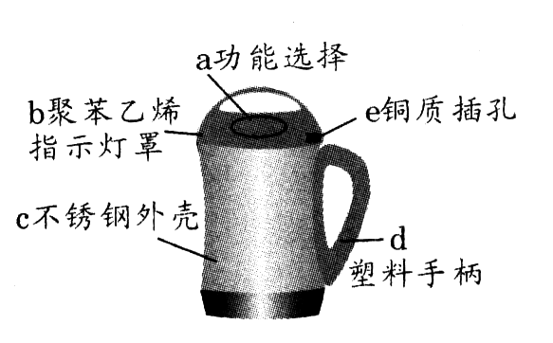
（1）制作材料中属于金属或合金的是 （选填一种物质编号），
（2）属于单质的是 （选填一种物质编号）
（3）属于有机合成材料的是 （选填一种物质编号）；
（4）豆浆中含有的最丰富的营养物质是 ；
（5）传统的生豆浆是用石磨来打磨的，打磨的过程是 ；
（6）用操作将黄豆渣分离的方法类似于我们实验中的 操作。
18.(6分)（1）②（2）③（3）①（4）蛋白质（5）物理变化（6）过滤

7.（10内江5）2009年12月，温家宝总理出席联合国哥本哈根气候变化会议，温总理在发言中指出，中国是近年来节能减排力度最大的国家，这里的减排主要指降低碳排放。
（1）有科学家提出大胆设想：将排放到空气中的二氧化碳压缩使其液化，然后将其压入到冰冷的深海中。但又有人担心，二氧化碳会使海水酸度增加，破坏海洋生态，理由是________________________________________________（用化学方程式表示）。
（2）为实现我国节能减排的承诺，我国积极推进资源的再生利用，再生资源的利用节约了大量的自然资源和能源。2009年10月，内江市成立了西南最大的再生资源生产基地，该基地主要用于废弃塑料的回收和利用，你认为该基地的成立对环境保护的意义主要有_____________________（任答一点）。
(1)CO2+H2O=H2CO3 （2）减少白色污染或减少有害气体的排放或节约资源
8.（10贵港16）右表是某厂家生产的芝麻糊包装袋上的部分说明。
（1）表中的淀粉在人体内能转化为葡萄糖，葡萄
品名：芝麻糊
包装材料：聚乙烯
营养成分 | 含量（每100g）
淀粉 | ≥10g
磷 | ≥350mg
脂肪 | ≥52g
蛋白质 | ≥20g
钙 | ≥1.5g
锌 | ≥7.0mg
维生素E | ≥20mg
糖在人体内最终生成_________和________，同时
放出能量供人体需要。

（2）表中的“钙、锌”指的是________（填“元
素”、“原子”或“单质”）。
（3）该包装材料聚乙烯属于__________（填“天
然”或“合成”）有机高分子材料，包装时用___
_____方法进行封口。
（1）水（或H₂O） 二氧化碳（或CO₂） （2）元素（3）合成 加热
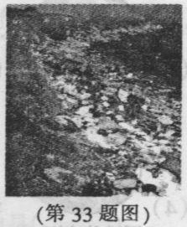
9.（10哈尔滨 33）.（3分）塑料制品的使用方便了人类的生活，但大部分废弃塑料带来的“白色污染”尤为严重。
（1）请结合右图说出“白色污染”的危害 ；
（2）对此情况请你提出一条合理建议 。
答案：（1）长期堆积会破坏土壤，污染地下水，危害海洋生物的生存（2）减少使用不必要的塑料制品，如用布袋代替塑料袋等（或重复使用某些塑料制品如塑料袋、塑料盒等或施用一些新型的、可降解的塑料，如微生物降解塑料盒光降解塑料等或回收各种废弃塑料）

10.（2010·遵义，14）“神舟七号”载人航天飞船的成功飞行，使中华民族漫步太空的梦想终成现实。航空航
天科学研究涉及许多化学知识，请回答下列问题。
(1)下列航天食品中，富含糖类的是 ；(填序号)
a.脱水米饭 b.冻干水果 C.鱼、肉罐头 d.脱水蔬菜
(2)铝合金是制作航天舱外服材料之一，它属于 (选填“金属”、“无机非金属”或
“合成”)材料。
(3)液氢是火箭的燃料之一，它在氧气中燃烧的化学方程式为 ，
燃烧时化学能转化为 能，从而推进火箭升空。
（1）a b （2）金属 （3）2H₂ + O₂ $\underline{\underline{\text{点燃}}}$2H₂O 热能和机械能

